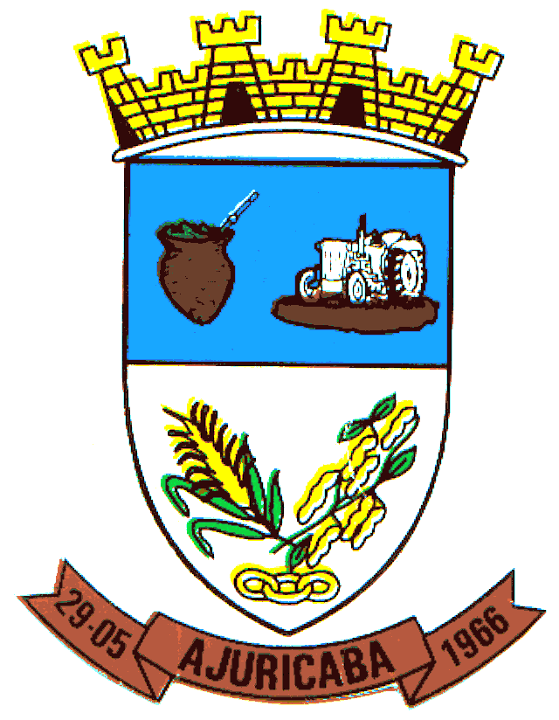
Município de Ajuricaba
ESTADO DO RIO GRANDE DO SUL

EDITAL Nº. 043/2019

“CONVOCA CANDIDATOS APROVADOS NO PROCESSO SELETIVO SIMPLIFICADO N°. 04/2017”
-.-.-.-.-.-.-.-.-.-.-.-.-.-.-.-.-.-.-.-.-.-.-.-.-.-.-.-.-.-.-.-.-.-.-.-.-.-.-.-.-.-.-.-.-.-

O PREFEITO MUNICIPAL DO MUNICÍPIO DE AJUICABA, ESTADO DO RIO GRANDE DO SUL, no uso de suas atribuições legais, CONVOCA o candidato abaixo relacionado, classificado para atender por prazo determinado as funções de Professor de Educação Infantil, junto à Secretaria Municipal de Educação, aberto pelo Edital de Processo Seletivo Simplificado nº 04/2017, em virtude de obter classificação no Processo supra mencionado, a comparecer na Secretaria Municipal de Administração, junto ao Setor de Pessoal, a fim de receber a relação de documentos necessários para a contratação, devendo ser entregue no prazo de 02 (dois) dias, a contar de 14 de fevereiro de 2019.
Não comparecendo o candidato convocado ou verificando-se o não atendimento das condições exigidas para a contratação, serão convocados os demais classificados, observando-se a ordem classificatória crescente.

DOS CONVOCADOS:

FUNÇÃO: PROFESSOR DE EDUCAÇÃO INFANTIL
NOME | Nº DE INSCRIÇÃO
RUBIANE CIGANA BRIGO | 063

GABINETE DO PREFEITO MUNICIPAL DE AJURICABA/RS, em 14 de fevereiro de 2019.

EVERTON GIAN KIRMESS,
Prefeito em Exercício.

Registre-se e Publique-se.

JAQUES ANDRÉ MALLMANN
Secretário Municipal de Administração.

